Disciplina: Banco de Dados I (Exercício 02)

Uni-FACEF – Centro Universitário de Franca | Franca

**Nome:** Thales Leal **Código:** 24740

1. Dê ao menos dois exemplos de cada um dos conceitos básicos de abordagem ER apresentados em sala de aula: entidade, relacionamento, atributo, generalização/especialização.

Entidade:

Exemplo 1: Em um sistema de gerenciamento de biblioteca, as entidades podem incluir "Livro" e "Usuário". Cada livro é uma entidade com atributos como Título, Autor e Número de Páginas. Da mesma forma, cada usuário é uma entidade com atributos como Nome, ID e Data de Cadastro.

Exemplo 2: Em um sistema de vendas online, as entidades podem incluir "Produto" e "Cliente". Cada produto é uma entidade com atributos como Nome, Preço e Descrição. Cada cliente é uma entidade com atributos como Nome, Endereço e E-mail.

Relacionamento:

Exemplo 1: No contexto de uma escola, pode haver um relacionamento "Matriculado" entre as entidades "Aluno" e "Disciplina". Isso indica que cada aluno pode estar matriculado em várias disciplinas e cada disciplina pode ter vários alunos matriculados.

Exemplo 2: Em um sistema de gerenciamento de tarefas, pode haver um relacionamento "Atribuído a" entre as entidades "Tarefa" e "Usuário". Isso indica que uma tarefa pode ser atribuída a vários usuários e um usuário pode ter várias tarefas atribuídas a ele.

Atributo:

Exemplo 1: Em uma tabela de funcionários de uma empresa, os atributos podem incluir "Nome", "Cargo", "Salário" e "Data de Contratação".

Exemplo 2: Em uma tabela de produtos de um supermercado, os atributos podem incluir "Nome", "Preço", "Quantidade em Estoque" e "Categoria".

Generalização/Especialização:

Exemplo 1: Na modelagem de um sistema de pagamento online, pode haver uma entidade generalizada chamada "Método de Pagamento", que pode ser especializada em "Cartão de Crédito", "Transferência Bancária" e "PayPal".

Exemplo 2: Em um sistema de gestão de recursos humanos, a entidade generalizada "Funcionário" pode ser especializada em "Gerente", "Desenvolvedor" e "Analista de Recursos Humanos". Cada especialização teria seus próprios atributos exclusivos.

1. Explique a diferença entre uma entidade e uma ocorrência de entidade. Exemplifique.

Uma entidade é um conceito abstrato que descreve um tipo específico de objeto, pessoa, lugar, evento ou conceito que pode ser identificado e sobre o qual desejamos armazenar informações em um banco de dados. Por outro lado, uma ocorrência de entidade é uma instância específica dessa entidade, ou seja, é um exemplo individual ou uma representação concreta de uma entidade.

Para explicar melhor a diferença, exemplo:

Entidade: Livro

Uma entidade "Livro" descreve um tipo específico de objeto que pode ser armazenado em uma biblioteca. Ela possui atributos como Título, Autor e Ano de Publicação.

Ocorrência de Entidade: "Harry Potter e a Pedra Filosofal", de J.K. Rowling, publicado em 1997.

Esta é uma ocorrência específica da entidade "Livro". Representa uma instância real de um livro com características específicas, como título, autor, ano de publicação.

Resumindo, a entidade é o conceito geral que define um tipo de objeto, enquanto uma ocorrência de entidade é uma instância específica desse objeto, com valores específicos para seus atributos.

1. Quando é necessário especificar o papel das entidades de um relacionamento?

É necessário especificar o papel das entidades de um relacionamento quando essas entidades desempenham funções específicas ou têm papéis distintos no contexto do relacionamento. Especificar o papel das entidades ajuda a esclarecer como elas interagem entre si e como contribuem para o relacionamento em questão.

1. Elabore exemplos de entidades com:
   1. Identificador constituído por um único atributo (simples)
   2. Identificador constituído por mais de um atributo (composto)

a. Identificador constituído por um único atributo (simples):

Entidade: Produto

Atributos: ID_Produto (Identificador simples), Nome, Preço, Categoria

Exemplo:

Produto 1: ID_Produto = 1001, Nome = "Camiseta", Preço = $20.00, Categoria = "Vestuário"

Produto 2: ID_Produto = 1002, Nome = "Tênis", Preço = $50.00, Categoria = "Calçados"

b. Identificador constituído por mais de um atributo (composto):

Entidade: Funcionário

Atributos: CPF, Matrícula

Exemplo:

Funcionário 1: CPF = 123.456.789-00, Matrícula = 1001

Funcionário 2: CPF = 987.654.321-00, Matrícula = 1002

1. Construa um DER em que o conceito de entidade associativa é usado.

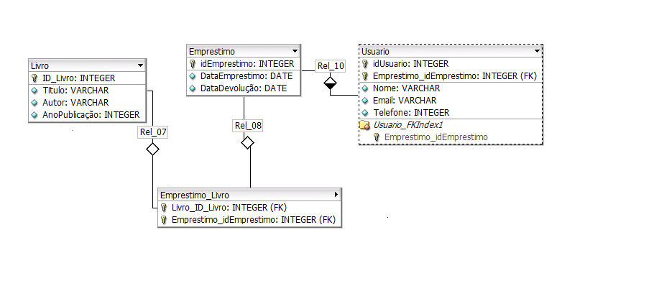

1. Dê ao menos três exemplos de entidades fracas.

Entidades fracas são aquelas que dependem de outra entidade para existir, ou seja, elas não têm um identificador próprio e precisam de um identificador parcial ou total de outra entidade para serem identificadas. Aqui estão três exemplos de entidades fracas:

Item de Pedido:

Esta entidade representa os itens individuais em um pedido em um sistema de vendas.

Dependência: Depende da entidade Pedido para existir.

Atributos: Quantidade, Preço Unitário.

Detalhe de Contato:

Esta entidade pode ser usada em um sistema de gerenciamento de contatos, onde detalhes específicos de contato (por exemplo, endereço de e-mail alternativo, número de telefone secundário) são armazenados.

Dependência: Depende da entidade Contato para existir.

Atributos: Tipo de Contato (por exemplo, e-mail, telefone), Valor do Contato.

Itinerário de Viagem:

Esta entidade pode ser usada em um sistema de reservas de viagens para armazenar detalhes sobre os itinerários de viagem associados a um determinado passageiro.

Dependência: Depende da entidade Reserva para existir.

Atributos: Origem, Destino, Data de Partida, Data de Chegada.

1. Construa o modelo de entidade e relacionamento (MER) para o controle acadêmico de uma universidade conforme descrição abaixo:
   1. Deseja-se manter informações sobre alunos, cursos, disciplinas e departamentos;
   2. Além disso, deseja-se manter informações sobre a associação de alunos e cursos, de disciplinas e cursos, de disciplinas e departamentos, bem como de disciplinas e suas disciplinas pré-requisito;
   3. Cada disciplina possui exatamente um departamento responsável, e um departamento é responsável por muitas disciplinas, inclusive por nenhuma;
   4. Uma disciplina pode possuir diversos pré-requisitos, inclusive nenhum. Uma disciplina pode ser prérequisito de muitas outras disciplinas, inclusive de nenhuma;
   5. Uma disciplina pode aparecer no currículo de muitos cursos (inclusive de nenhum) e um curso pode possuir muitas disciplinas em seu currículo (inclusive nenhuma);
   6. Um aluno está inscrito em exatamente um curso e um curso pode ter nele inscritos muitos alunos

(inclusive nenhum)